中央美术学院燕郊校区乘车路线及地图
燕郊位于北京以东，隶属于河北省三河市。在花家地北里站乘677路或乘地铁一号线在北京市朝阳区八王坟大望路站下车转乘815路（原930路）公交车直达，路程大约需要60分钟时间。自驾车走京通快速，经通州北关环岛上京哈高速直达燕郊，路程大约需要40分钟时间。地址：河北三河市燕郊镇燕顺路18号
八王坟（地铁一号线大望路站）换815路汽车地图
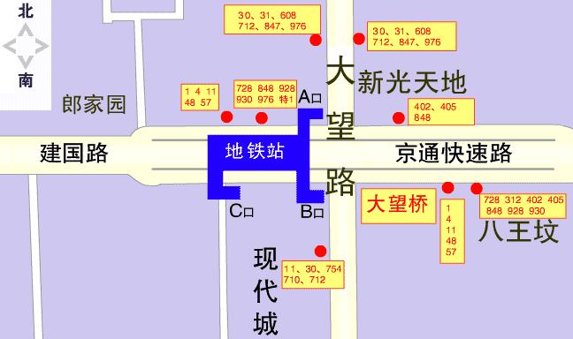

地铁一号线大望路站B口（现代城侧）出站向东走，在大望桥东南角换815路汽车（向东方向行驶）。乘车路线：
乘坐815路（八王坟—诸葛店或星河皓月线路）东方夏威夷西门 站下车即到中央美术学院燕郊校区。
1
中央美术学院燕郊校区方位图
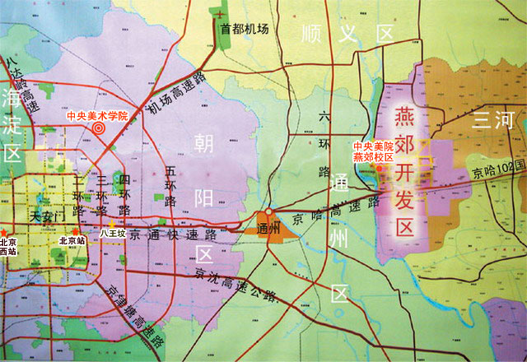
中央美院燕郊校区的位置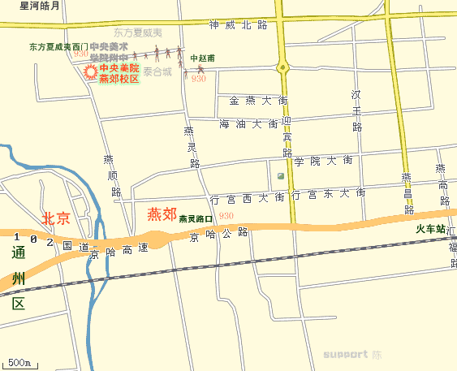

2

